**МИНИСТЕРСТВО НАУКИ И ВЫСШЕГО ОБРАЗОВАНИЯ РОССИЙСКОЙ ФЕДЕРАЦИИ**

**ФГАОУ ВО «СЕВЕРО-КАВКАЗСКИЙ ФЕДЕРАЛЬНЫЙ УНИВЕРСИТЕТ» ИНСТИТУТ ЦИФРОВОГО РАЗВИТИЯ**

# Кафедра инфокоммуникаций

**Отчет**

# по лабораторной работе №10

**«Исследование методов работы с матрицами и векторами с помощью библиотеки NumPy»**

# по дисциплине:

**«Введение в системы искусственного интеллекта»**

Вариант 3

Выполнил: студент группы ИВТ-б-о-18-1

Данченко Максим Игоревич

(подпись)

Проверил:

Воронкин Роман Александрович

(подпись)

Ставрополь, 2022 г.

**Цель работы** исследовать методы работы с матрицами и векторами с помощью библиотеки NumPy языка программирования Python.

**Ход работы:**

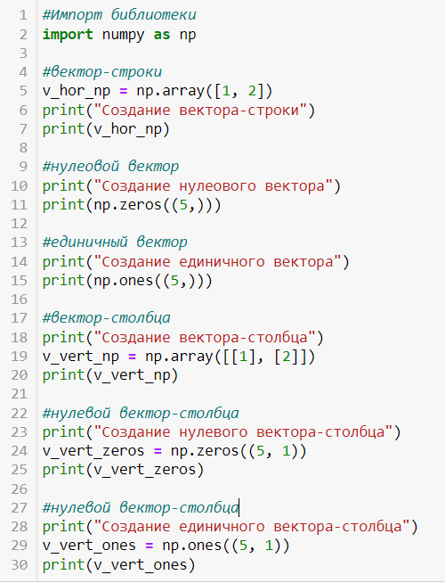

Рисунок 1 – Листинг программы

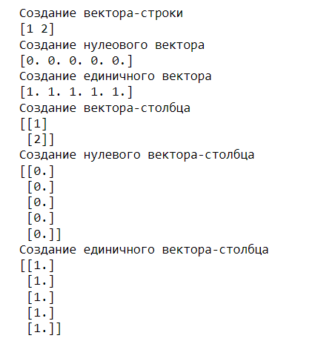

Рисунок 2 – Результат выполнения

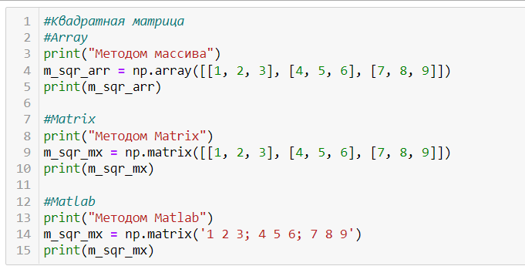

Рисунок 3 – Листинг программы

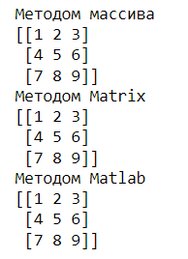

Рисунок 4 – Результат выполнения

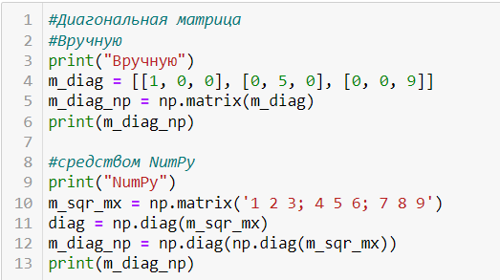

Рисунок 5 – Листинг программы

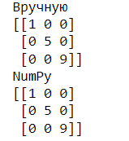

Рисунок 6 – Результат выполнения

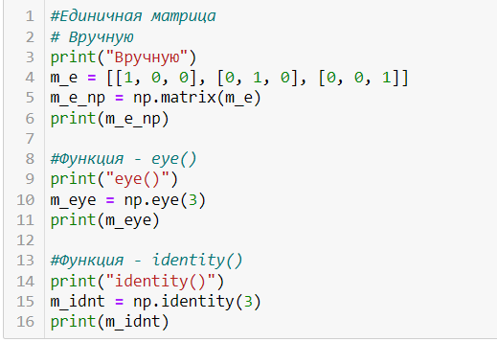

Рисунок 7 – Листинг программы

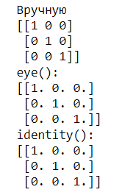

Рисунок 8 – Результат выполнения

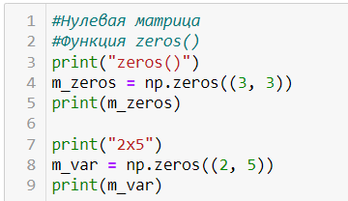

Рисунок 9 – Листинг программы

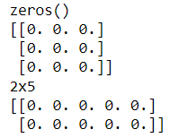

Рисунок 10 – Результат выполнения

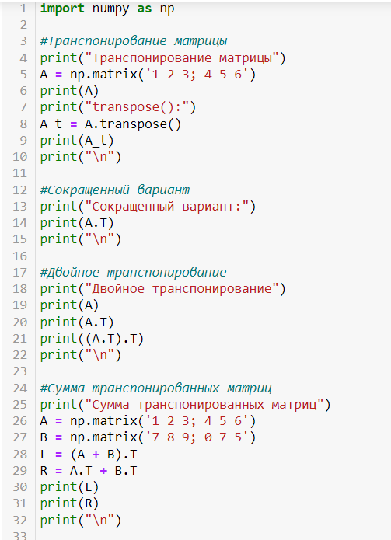

Рисунок 11– Листинг программы

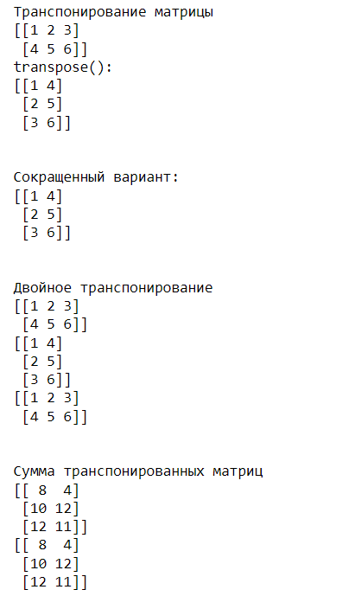

Рисунок 12 – Результат выполнения

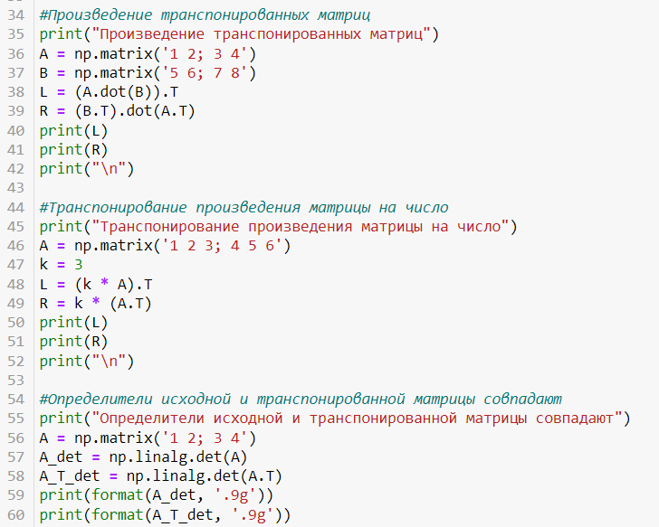

Рисунок 13– Листинг программы

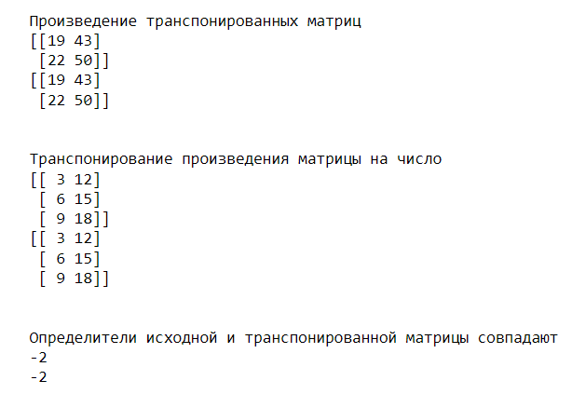

Рисунок 14 – Результат выполнения

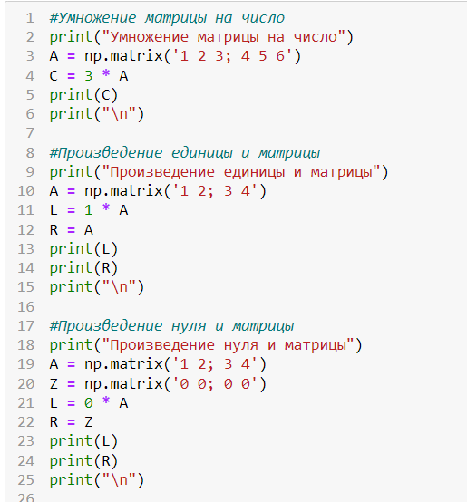

Рисунок 15– Листинг программы

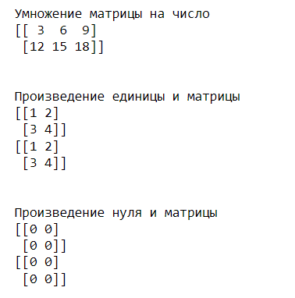

Рисунок 16 – Результат выполнения

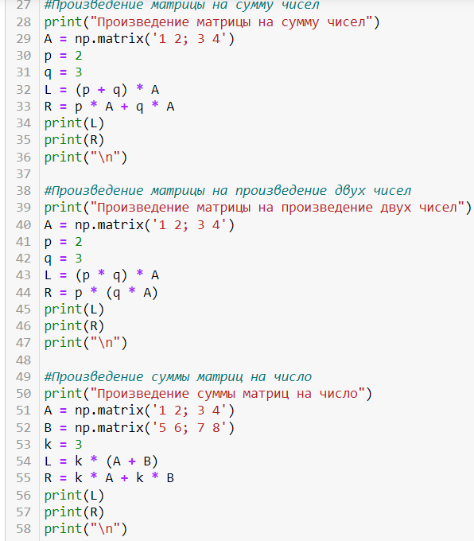

Рисунок 17– Листинг программы

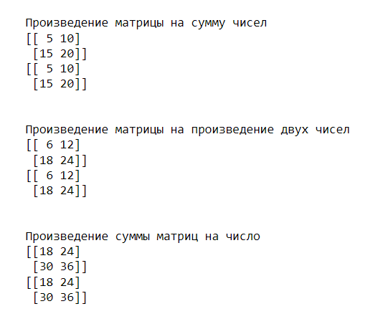

Рисунок 18 – Результат выполнения

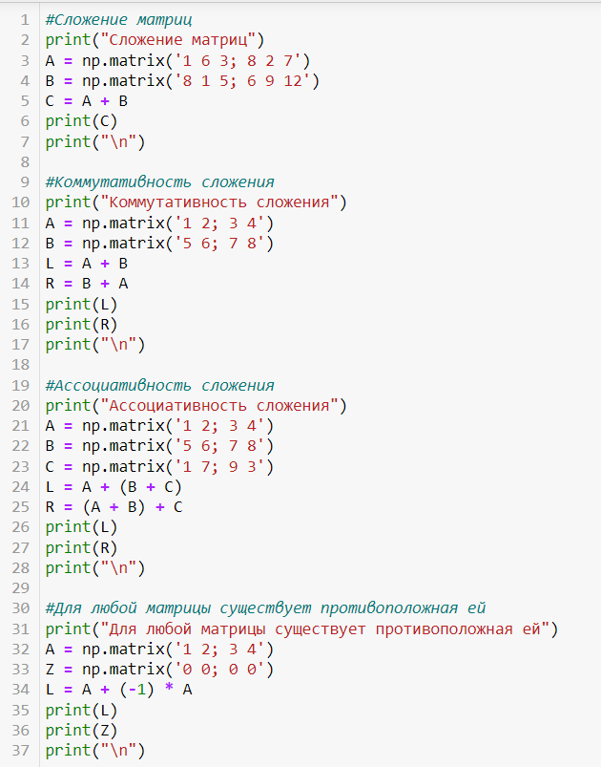

Рисунок 19 – Листинг программы

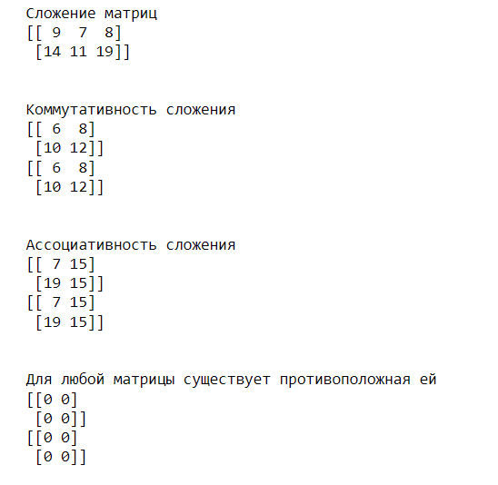

Рисунок 20 – Результат выполнения

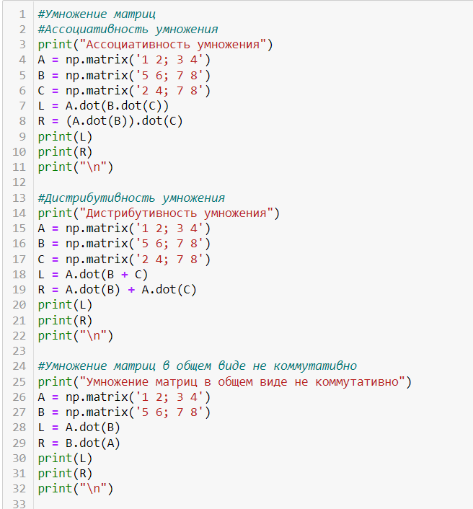

Рисунок 21 – Листинг программы

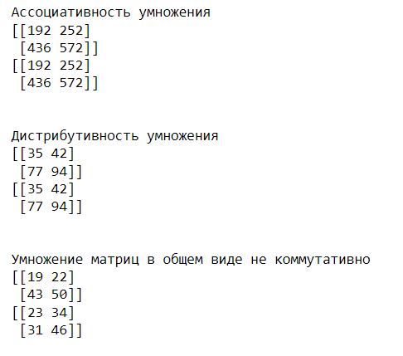

Рисунок 22 – Результат выполнения

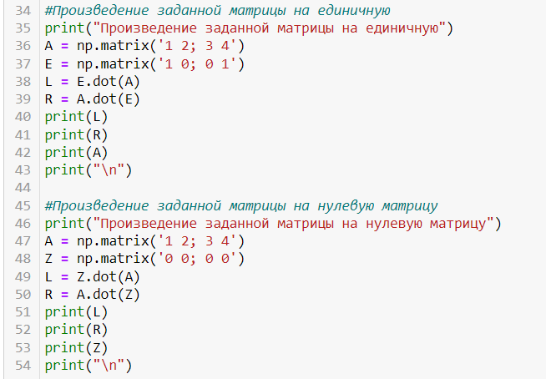

Рисунок 23 – Листинг программы

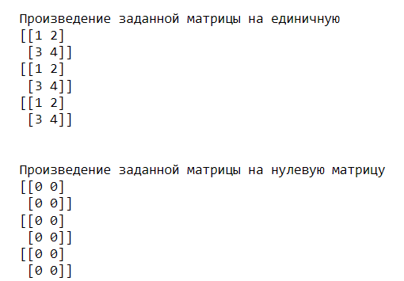

Рисунок 24 – Результат выполнения

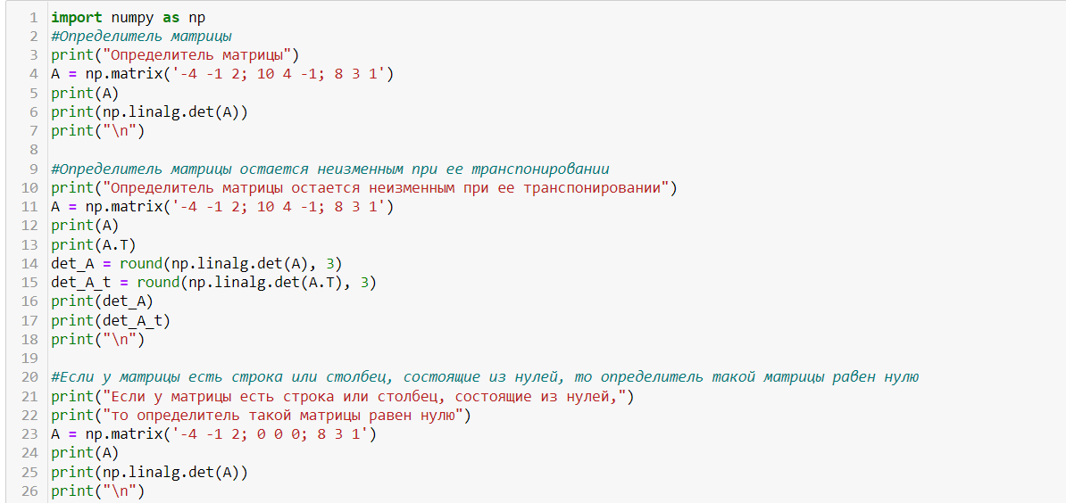

Рисунок 25 – Листинг программы

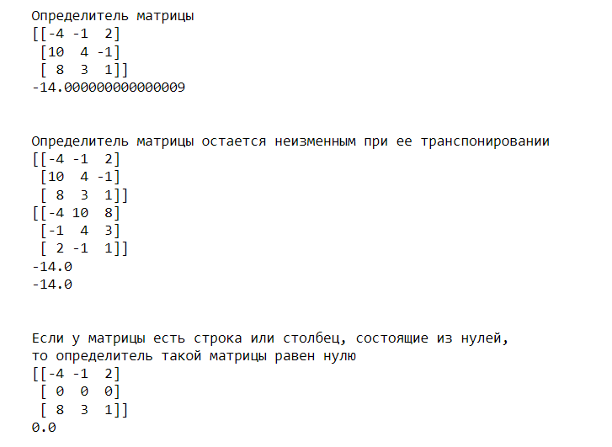

Рисунок 26 – Результат выполнения

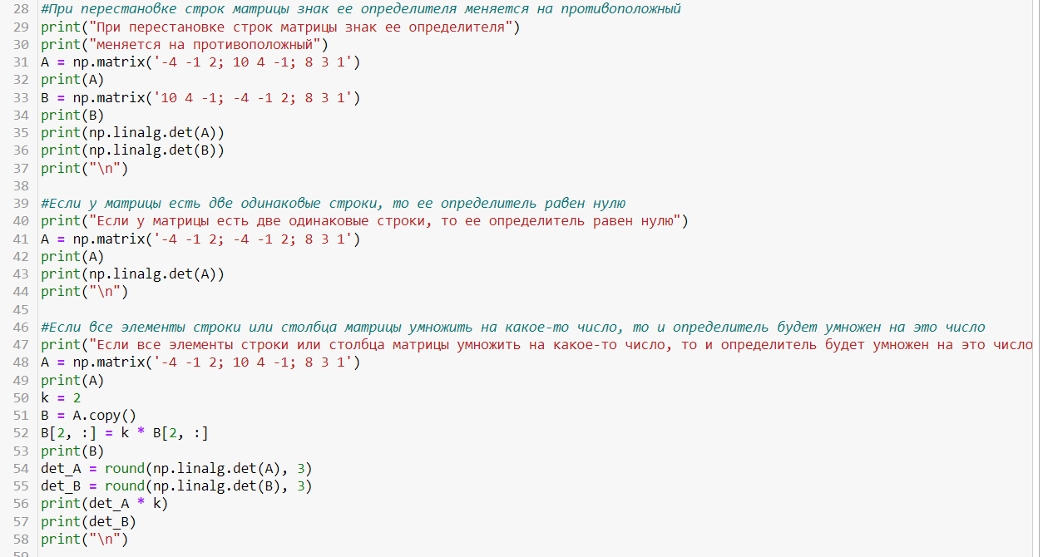

Рисунок 27 – Листинг программы

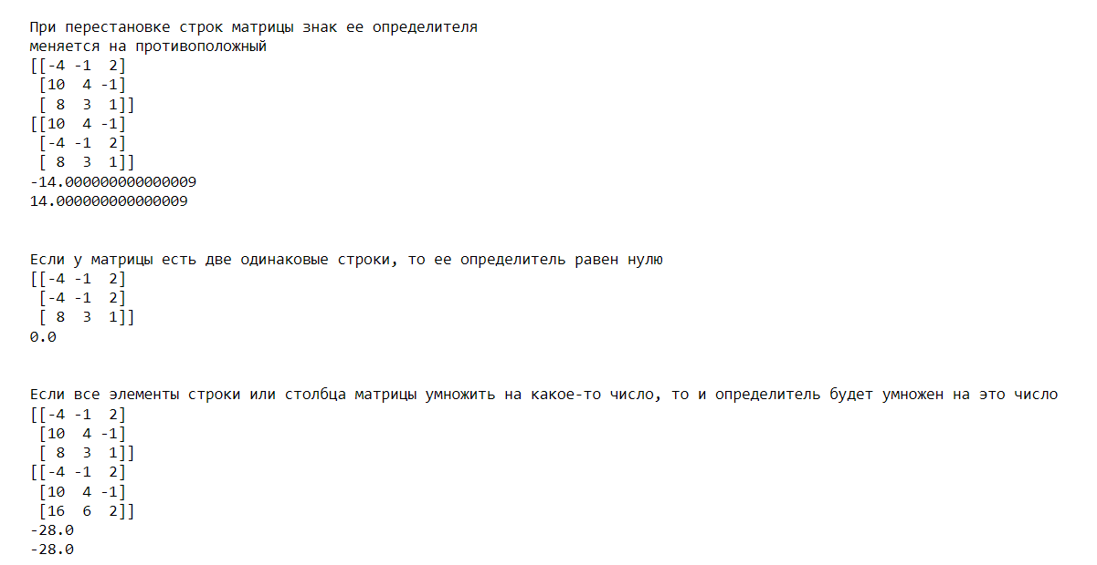

Рисунок 28 – Результат выполнения

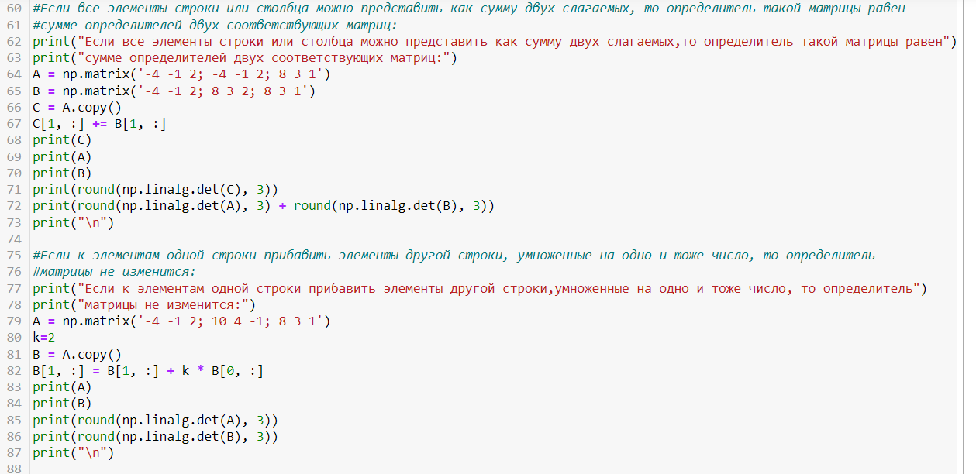

Рисунок 29 – Листинг программы

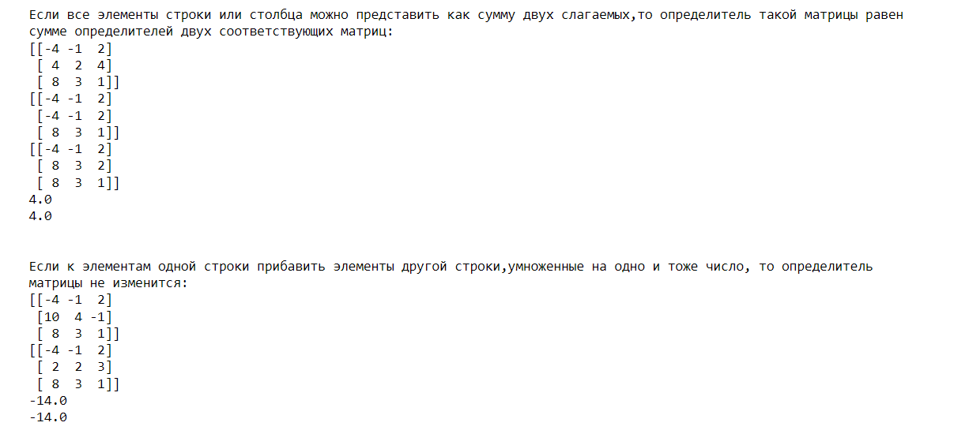

Рисунок 30 – Результат выполнения

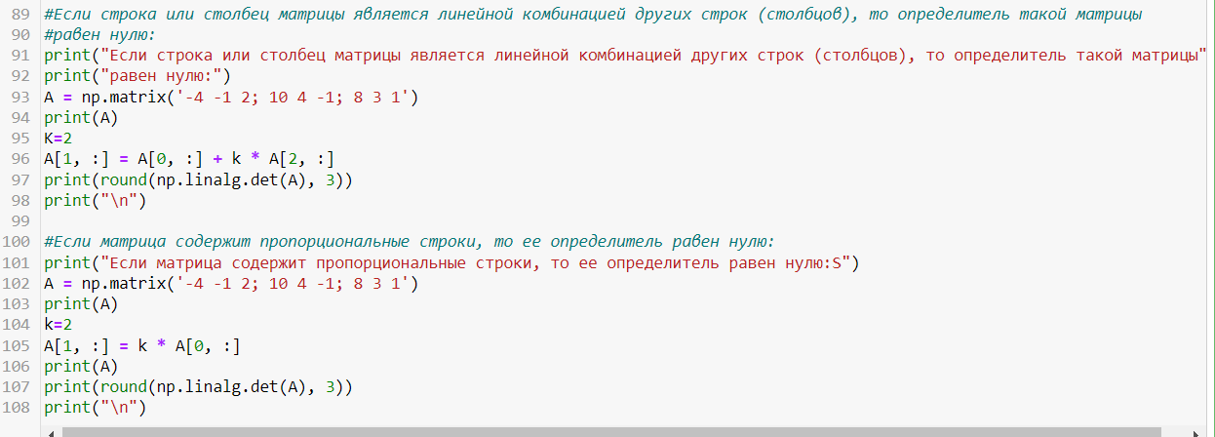

Рисунок 31 – Листинг программы

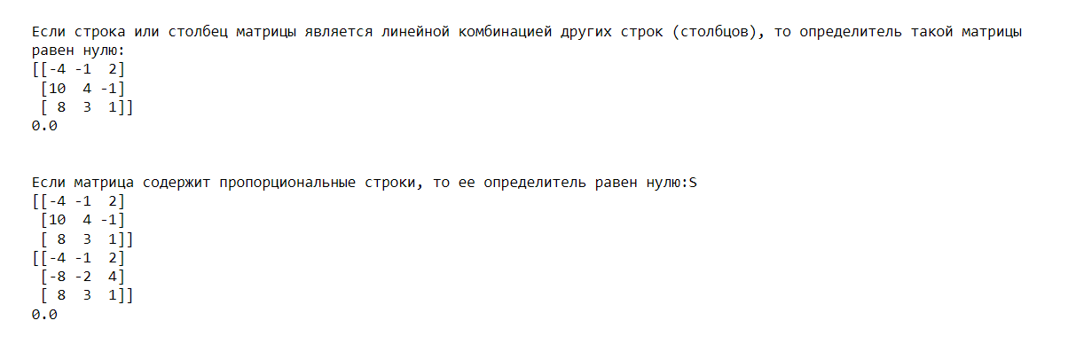

Рисунок 32 – Результат выполнения

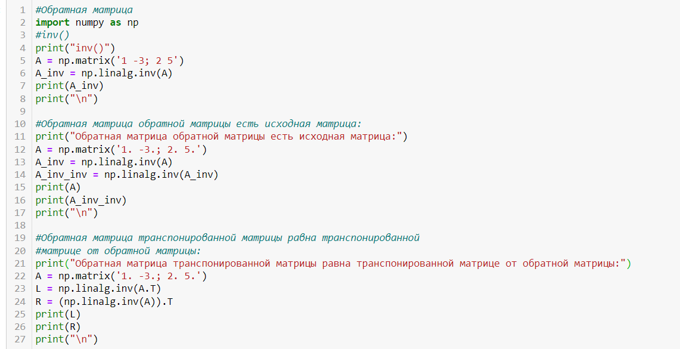

Рисунок 33 – Листинг программы

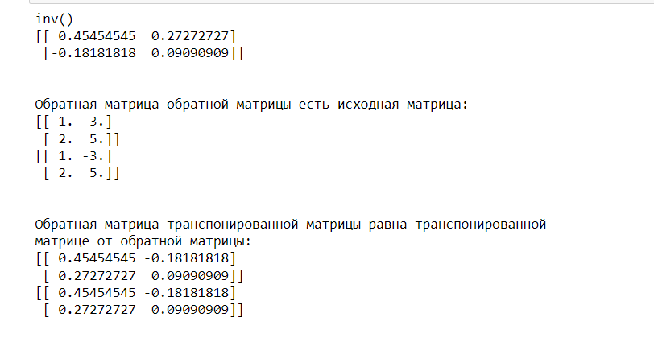

Рисунок 34 – Результат выполнения

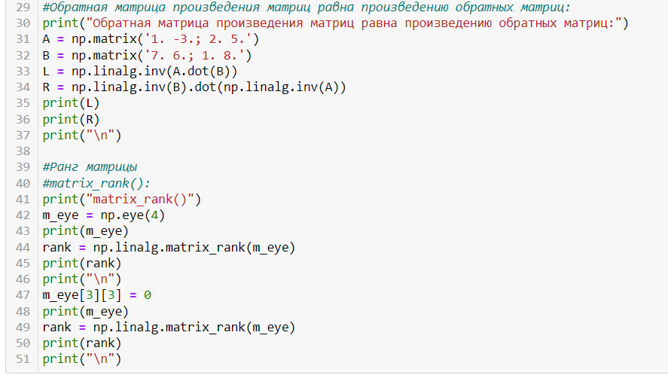

Рисунок 35 – Листинг программы

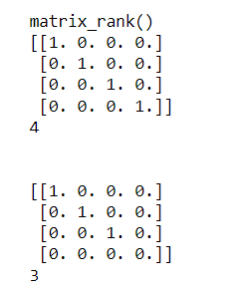

Рисунок 36 – Результат выполнения

**Вывод:** в процессе выполнения лабораторной работы, были исследованы методы работы с матрицами и векторами с помощью библиотеки NumPy языка программирования Python.

# Ответы на вопросы:

**1. Приведите основные виды матриц и векторов. Опишите способы их создания в языке Python.**

**Матрицы**

Матрицей в математике называют объект, записываемый в виде прямоугольной таблицы, элементами которой являются числа (могут быть как действительные, так и комплексные).

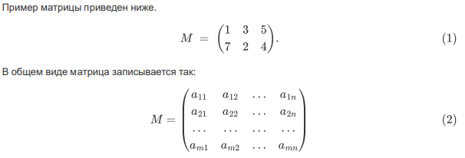

Представленная выше матрица состоит из i-строк и j-столбцов. Каждый ее элемент имеет соответствующее позиционное обозначение, определяемое номером строки и столбца на пересечении которых он расположен: aij- находится на i-ой строке и j-м столбце.

Важным элементом матрицы является главная диагональ, ее составляют элементы, у которых совпадают номера строк и столбцов.

**Виды матриц и способы их создания в Python**

Матрица в Python – это двумерный массив, поэтому задание матриц того или иного вида предполагает создание соответствующего массива. Для работы с массивами в Python используется тип данных список (англ. list). Но с точки зрения представления матриц и проведения вычислений с ними списки – не очень удобный инструмент, для этих целей хорошо подходит библиотека Numpy, ее мы и будем использовать в дальнейшей работе.Напомним, для того, чтобы использовать библиотеку Numpy ее нужно предварительно установить, после этого можно импортировать в свой проект. По установке Numpy можно подробно прочитать в разделе “Установка библиотеки Numpy” из введения. Для того чтобы импортировать данный модуль, добавьте в самое начало программы следующую строку

import numpy as np

Если после импорта не было сообщений об ошибке, то значит все прошло удачно и можно начинать работу. Numpy содержит большое количество функций для работы с матрицами, которые мы будем активно использовать. Обязательно убедитесь в том, что библиотека установлена и импортируется в проект без ошибок.

**Вектором** называется матрица, у которой есть только один столбец или одна строка.

**Вектор-строка**

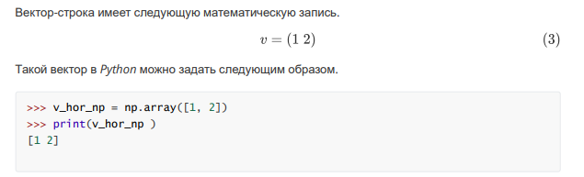

**Вектор-столбец**

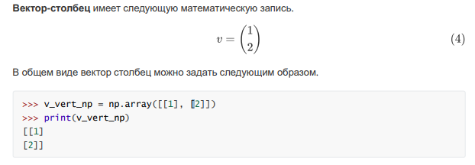

**Квадратная матрица**

Довольно часто, на практике, приходится работать с квадратными матрицами. Квадратной называется матрица, у которой количество столбцов и строк совпадает. В общем виде они выглядят так.

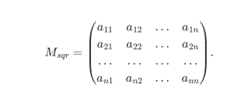

Диагональная матрица Особым видом квадратной матрицы является диагональная – это такая матрица, у которой все элементы, кроме тех, что расположены на главной диагонали, равны нулю.

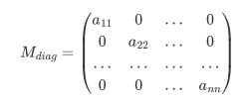

**Единичная матрица**

Единичной матрицей называют такую квадратную матрицу, у которой элементы главной диагонали равны единицы, а все остальные нулю.

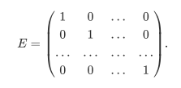

**Нулевая матрица**

У нулевой матрицы все элементы равны нулю.

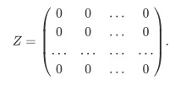

**2. Как выполняется транспонирование матриц?**

**Транспонирование матрицы** – это процесс замены строк матрицы на ее столбцы, а столбцов соответственно на строки. Полученная в результате матрица называется транспонированной. Символ операции транспонирования – буква T.

Численный пример Для исходной матрицы:

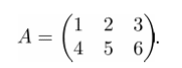

Пример на Python Решим задачу транспонирования матрицы на Python.

Создадим матрицу A:

>>> A = np.matrix('1 2 3; 4 5 6')

>>> print(A)

[[1 2 3]

[4 5 6]]

Транспонируем матрицу с помощью метода transpose():

>>> A_t = A.transpose()

>>> print(A_t)

[[1 4]

[2 5]

[3 6]]

Существует сокращенный вариант получения транспонированной матрицы, он очень удобен в практическом применении:

>>> print(A.T)

[[1 4]

[2 5]

[3 6]]

**3. Приведите свойства операции транспонирования матриц.**

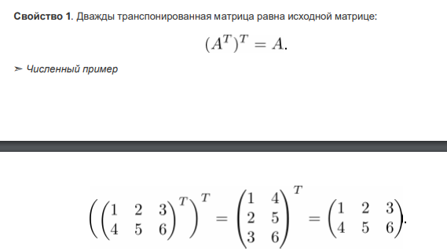

>>> A = np.matrix('1 2 3; 4 5 6')

>>> print(A)

[[1 2 3]

[4 5 6]]

>>> R = (A.T).T

>>> print(R)

[[1 2 3]

[4 5 6]]

**Свойство 2.** Транспонирование суммы матриц равно сумме транспонированных матриц:

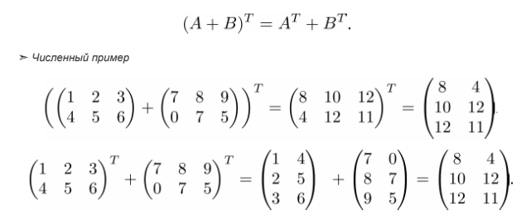

>>> A = np.matrix('1 2 3; 4 5 6')

>>> B = np.matrix('7 8 9; 0 7 5')

>>> L = (A + B).T

>>> R = A.T + B.T

>>> print(L)

[[ 8 4]

[10 12]

[12 11]]

>>> print(R)

[[ 8 4]

[10 12]

[12 11]]

**Свойство 3.** Транспонирование произведения матриц равно произведению транспонированных матриц расставленных в обратном порядке:

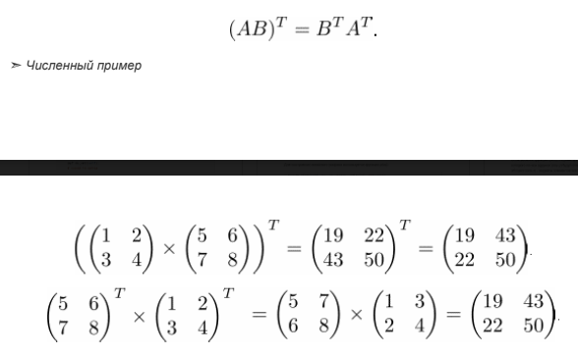

>>> A = np.matrix('1 2; 3 4')

>>> B = np.matrix('5 6; 7 8')

>>> L = (A.dot(B)).T

>>> R = (B.T).dot(A.T)

>>> print(L)

[[19 43]

[22 50]]

>>> print(R)

[[19 43]

[22 50]]

**Свойство 4.** Транспонирование произведения матрицы на число равно произведению этого числа на транспонированную матрицу:

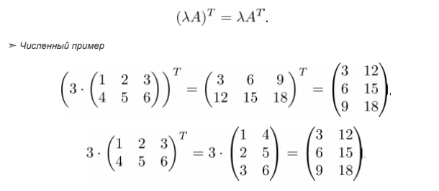

>>> A = np.matrix('1 2 3; 4 5 6')

>>> k = 3

>>> L = (k * A).T

>>> R = k * (A.T)

>>> print(L)

[[ 3 12]

[ 6 15]

[ 9 18]]

\>>> print(R)

[[ 3 12]

[ 6 15]

[ 9 18]]

**Свойство 5.** Определители исходной и транспонированной матрицы совпадают:

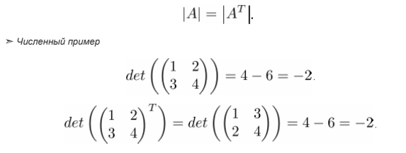

>>> A = np.matrix('1 2; 3 4')

>>> A_det = np.linalg.det(A)

>>> A_T_det = np.linalg.det(A.T)

>>> print(format(A_det, '.9g'))

-2

>>> print(format(A_T_det, '.9g'))

-2

**4. Какие имеются средства в библиотеке NumPy для выполнения транспонирования матриц?**

Транспонирование матрицы с помощью NumPy transpose()

**Первый метод**, который мы разберем, — это использование библиотеки NumPy. NumPy в основном работает с массивами в Python, а для транспонирования мы можем вызвать метод transpose()

**Метод 2.** Использование метода numpy.transpose()

Мы также можем транспонировать матрицу в Python с помощью numpy.transpose(). При этом мы передаем матрицу в метод transpose() в качестве аргумента.

**Метод 3.** Транспонирование матрицы с использованием библиотеки SymPy

Применение библиотеки SymPy – это еще один подход к транспонированию матрицы. Эта библиотека использует символьную математику для решения алгебраических задач.

**Метод 4.** Транспонирование матрицы с использованием вложенного цикла

В Python матрицу можно транспонировать и без применения каких-либо библиотек. Для этого нам придется использовать вложенные циклы.

Мы создаем одну матрицу, а затем вторую (того же размера, что и первая) — для сохранения результатов после транспонирования. При этом важно отметить, что мы далеко не всегда знаем размерность исходной матрицы. Поэтому матрицу для результата мы создаем не напрямую, а используя размер исходной.

**Метод 5.** Использование генератора списка

Следующий метод, который мы разберем, — это использование генератора списка. Этот метод похож на предыдущий с использованием вложенных циклов, но он более «питонический». Можно сказать, что это более продвинутый способ транспонирования матрицы в одной строке кода без использования библиотек.

**Метод 6.** Транспонирование матрицы с помощью pymatrix

Pymatrix – ещё одна облегченная библиотека для матричных операций в Python. Мы можем выполнить транспонирование и с её помощью

**Метод 7.** Использование метода zip

Zip – еще один метод транспонирования матрицы.

**5. Какие существуют основные действия над матрицами?**

**Умножение матрицы на число**

При умножении матрицы на число, все элементы матрицы умножаются на это число:

**Сложение матриц**

Складывать можно только матрицы одинаковой размерности — то есть матрицы, у которых совпадает количество столбцов и строк.

**Умножение матриц**

Умножение матриц это уже более сложная операция, по сравнению с рассмотренными выше.

Умножать можно только матрицы, отвечающие следующему требованию: количество столбцов первой матрицы должно быть равно числу строк второй матрицы.

**6. Как осуществляется умножение матрицы на число?**

При умножении матрицы на число, все элементы матрицы умножаются на это число:

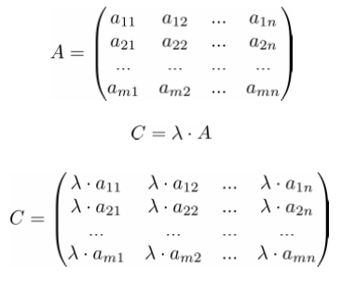

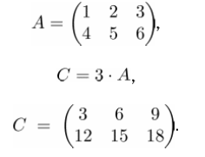

>>> A = np.matrix('1 2 3; 4 5 6')

>>> C = 3 * A

>>> print(C)

[[ 3 6 9]

[12 15 18]]

**7. Какие свойства операции умножения матрицы на число?**

**Свойство 1.** Произведение единицы и любой заданной матрицы равно заданной матрице:

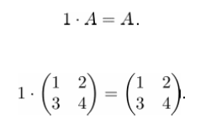

>>> A = np.matrix('1 2; 3 4')

>>> L = 1 * A

>>> R = A

>>> print(L)

[[1 2]

[3 4]]

>>> print(R)

[[1 2]

[3 4]]

**Свойство 2.** Произведение нуля и любой матрицы равно нулевой матрице, размерность которой равна исходной матрицы:

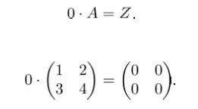

>>> A = np.matrix('1 2; 3 4')

>>> Z = np.matrix('0 0; 0 0')

>>> L = 0 * A

>>> R = Z

>>> print(L)

[[0 0]

[0 0]]

>>> print(R)

[[0 0]

[0 0]]

**Свойство 3.** Произведение матрицы на сумму чисел равно сумме произведений матрицы на каждое из этих чисел:

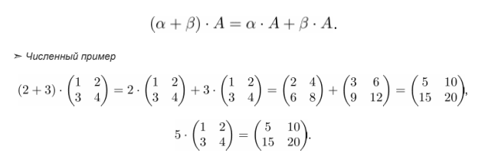 >>> A = np.matrix('1 2; 3 4')

>>> p = 2

>>> q = 3

>>> L = (p + q) * A

>>> R = p * A + q * A

>>> print(L

[[ 5 10]

[15 20]]

>>> print(R)

[[ 5 10]

[15 20]]

**Свойство 4.** Произведение матрицы на произведение двух чисел равно произведению второго числа и заданной матрицы, умноженному на первое число:

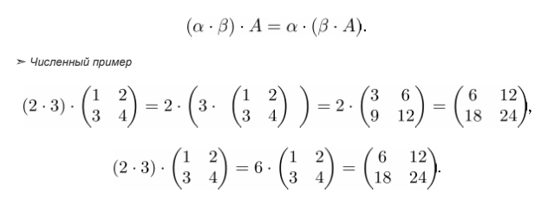

>>> A = np.matrix('1 2; 3 4')

>>> p = 2

>>> q = 3

>>> L = (p * q) * A

>>> R = p * (q * A)

>>> print(L)

[[ 6 12]

[18 24]]

>>> print(R)

[[ 6 12]

[18 24]]

**Свойство 5.** Произведение суммы матриц на число равно сумме произведений этих матриц на заданное число:

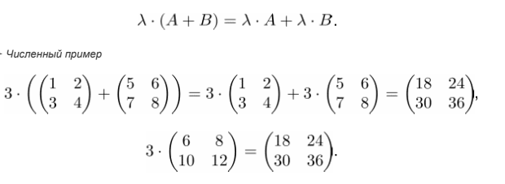

>>> A = np.matrix('1 2; 3 4')

>>> B = np.matrix('5 6; 7 8')

>>> k = 3

>>> L = k * (A + B)

>>> R = k * A + k * B

>>> print(L)

[[18 24]

[30 36]]

>>> print(R)

[[18 24]

[30 36]]

**8. Как осуществляется операции сложения и вычитания матриц?**

# Сложение происходит поэлеметно

# [[ 6.0 8.0]

# [10.0 12.0]]

print(x + y)

print()

print(np.add(x, y))

print('С числом')

print(x + 1)

print('C массивом другой размерности')

print(x + arr)

[[ 6. 8.]

[10. 12.]]

[[ 6. 8.]

[10. 12.]]

С числом

[[2. 3.]

[4. 5.]]

C массивом другой размерности

[[2. 4.]

[4. 6.]]

**Вычитание**

print(x - y)

print(np.subtract(x, y))

[[-4. -4.]

[-4. -4.]]

[[-4. -4.]

[-4. -4.]]

**9. Каковы свойства операций сложения и вычитания матриц?**

**Свойство 1.** Коммутативность сложения. От перестановки матриц их сумма не изменяется:

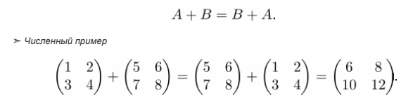

>>> A = np.matrix('1 2; 3 4')

>>> B = np.matrix('5 6; 7 8')

>>> L = A + B

>>> R = B + A

>>> print(L)

[[ 6 8]

[10 12]]

>>> print(R)

[[ 6 8]

[10 12]]

**Свойство 2.** Ассоциативность сложения. Результат сложения трех и более матриц не зависит от порядка, в котором эта операция будет выполняться:

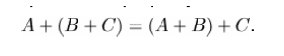

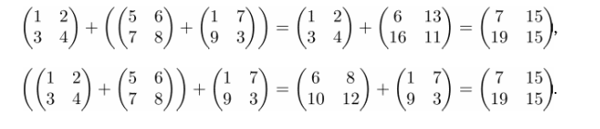

>>> A = np.matrix('1 2; 3 4')

>>> B = np.matrix('5 6; 7 8')

>>> C = np.matrix('1 7; 9 3')

>>> L = A + (B + C)

>>> R = (A + B) + C

>>> print(L)

[[ 7 15]

[19 15]]

>>> print(R)

[[ 7 15]

[19 15]]

**Свойство 3.** Для любой матрицы существует противоположная ей , такая, что их сумма является нулевой матрицей :

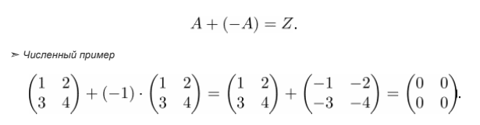

>>> A = np.matrix('1 2; 3 4')

>>> Z = np.matrix('0 0; 0 0')

>>> L = A + (-1)*A

>>> print(L)

[[0 0]

[0 0]]

>>> print(Z)

[[0 0]

[0 0]]

**10. Какие имеются средства в библиотеке NumPy для выполнения операций сложения и вычитания матриц?**

Рассмотрим сложение и вычитание массивов. Вначале выполним поэлементное сложение.

a + b

array([[ 6, 8, 10],

[12, 14, 16]])

Мы также можем выполнить сложение двух элементов внешнего измерения одного массива.

# для этого возьмем элементы по индексу

a[0] + a[1]

array([3, 5, 7])

Аналогично выполняется вычитание массивов.

b - a

array([[6, 6, 6],

[6, 6, 6]])

**11. Как осуществляется операция умножения матриц?**

Пример:

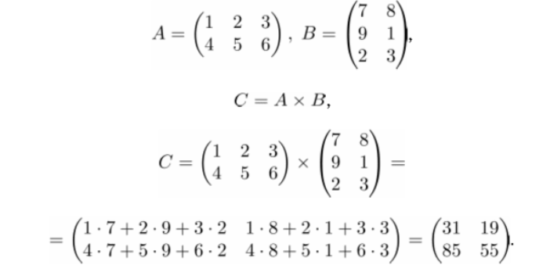

Каждый элемент cij новой матрицы является суммой произведений элементов i-ой строки первой матрицы и j-го столбца второй матрицы. Математически это записывается так:

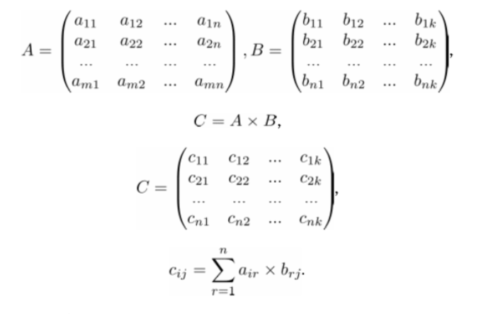

Решим задачу умножения матриц на языке Python. Для этого будем использовать функцию dot() из библиотеки Numpy:

>>> A = np.matrix('1 2 3; 4 5 6')

>>> B = np.matrix('7 8; 9 1; 2 3')

>>> C = A.dot(B)

>>> print(C)

[[31 19]

[85 55]]

**12. Каковы свойства операции умножения матриц?**

**Свойство 1.** Ассоциативность умножения. Результат умножения матриц не зависит от порядка, в котором будет выполняться эта операция:



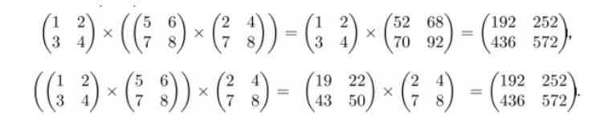

>>> A = np.matrix('1 2; 3 4')

>>> B = np.matrix('5 6; 7 8')

>>> C = np.matrix('2 4; 7 8')

>>> L = A.dot(B.dot(C))

>>> R = (A.dot(B)).dot(C)

>>> print(L)

[[192 252]

[436 572]]

>>> print(R)

[[192 252]

[436 572]]

**Свойство 2.** Дистрибутивность умножения. Произведение матрицы на сумму матриц равно сумме произведений матриц:



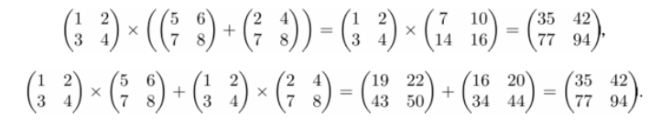

>>> A = np.matrix('1 2; 3 4')

>>> B = np.matrix('5 6; 7 8')

>>> C = np.matrix('2 4; 7 8')

>>> L = A.dot(B + C)

>>> R = A.dot(B) + A.dot(C)

>>> print(L)

[[35 42]

[77 94]]

>>> print(R)

[[35 42]

[77 94]]

**Свойство 3.** Умножение матриц в общем виде не коммутативно. Это означает, что для матриц не выполняется правило независимости произведения от перестановки множителей:

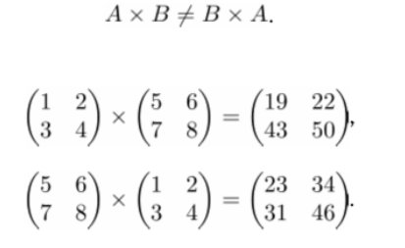

>>> A = np.matrix('1 2; 3 4')

>>> B = np.matrix('5 6; 7 8')

>>> L = A.dot(B)

>>> R = B.dot(A)

>>> print(L)

[[19 22]

[43 50]]

>>> print(R)

[[23 34]

[31 46]]

**Свойство 4.** Произведение заданной матрицы на единичную равно исходной матрице:

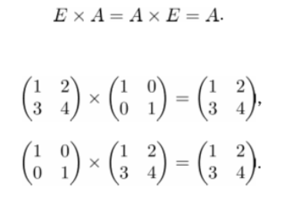

>>> A = np.matrix('1 2; 3 4')

>>> E = np.matrix('1 0; 0 1')

>>> L = E.dot(A)

>>> R = A.dot(E)

>>> print(L)

[[1 2]

[3 4]]

>>> print(R)

[[1 2]

[3 4]]

>>> print(A)

[[1 2]

[3 4]]

**Свойство 5.** Произведение заданной матрицы на нулевую матрицу равно нулевой матрице:

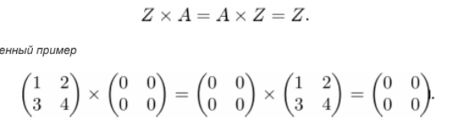

>>> A = np.matrix('1 2; 3 4')

>>> Z = np.matrix('0 0; 0 0')

>>> L = Z.dot(A)

>>> R = A.dot(Z)

>>> print(L)

[[0 0]

[0 0]]

>>> print(R)

[[0 0]

[0 0]]

>>> print(Z)

[[0 0]

[0 0]]

**13. Какие имеются средства в библиотеке NumPy для выполнения операции умножения матриц?**

При необходимости выполнения операций по правилам линейной алгебры можно воспользоваться методом dot(A, B). В зависимости от вида операндов, функция выполнит:

* если аргументы скаляры (числа), то выполнится умножение;
* если аргументы вектор (одномерный массив) и скаляр, то выполнится умножение массива на число;
* если аргументы вектора, то выполнится скалярное умножение (сумма поэлементных произведений);
* если аргументы тензор (многомерный массив) и скаляр, то выполнится умножение вектора на число;
* если аргументы тензора, то выполнится произведение тензоров по последней оси первого аргумента и предпоследней — второго;
* если аргументы матрицы, то выполнится произведение матриц (это частный случай произведения тензоров);
* если аргументы матрица и вектор, то выполнится произведение матрицы и вектора (это тоже частный случай произведения тензоров).

**14. Что такое определитель матрицы? Каковы свойства определителя матрицы?**

Определитель матрицы размера (n-го порядка) является одной из ее численных характеристик. Определитель матрицы A обозначается как |A| или det(A), его также называют детерминантом.

Рассмотрим квадратную матрицу 2×2 в общем виде:

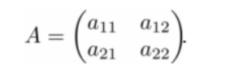

Определитель такой матрицы вычисляется следующим образом:

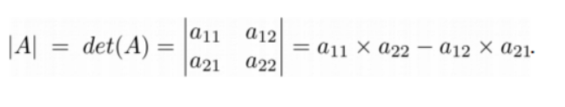

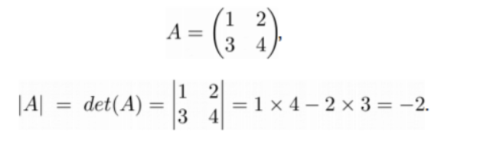

Минор элемента определителя – это определитель, полученный из данного, путем вычеркивания всех элементов строки и столбца, на пересечении которых стоит данный элемент. Для матрицы 3×3 следующего вида:

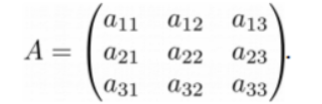

Минор M23 будет выглядеть так:

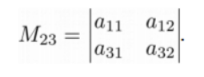

Введем еще одно понятие – алгебраическое дополнение элемента определителя – это минор этого элемента, взятый со знаком плюс или минус:

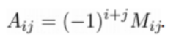

В общем виде вычислить определитель матрицы можно через разложение определителя по элементам строки или столбца. Суть в том, что определитель равен сумме произведений элементов любой строки или столбца на их алгебраические дополнения. Для матрицы 3×3 это правило будет выполняться следующим образом:

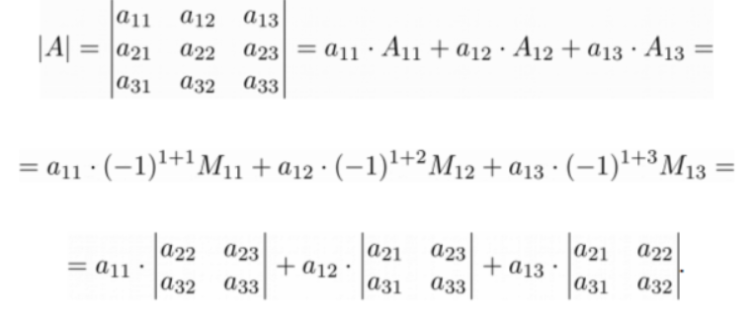

Это правило распространяется на матрицы любой размерности.

**Свойства определителя матрицы.**

**Свойство 1**. Определитель матрицы остается неизменным при ее транспонировании:

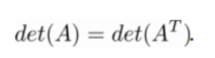

>>> A = np.matrix('-4 -1 2; 10 4 -1; 8 3 1')

>>> print(A)

[[-4 -1 2]

[10 4 -1]

[ 8 3 1]]

>>> print(A.T)

[[-4 10 8]

[-1 4 3]

[ 2 -1 1]]

>>> det_A = round(np.linalg.det(A), 3)

>>> det_A_t = round(np.linalg.det(A.T), 3)

>>> print(det_A)

-14.0

>>> print(det_A_t)

-14.0

**Свойство 2.** Если у матрицы есть строка или столбец, состоящие из нулей, то определитель такой матрицы равен нулю:

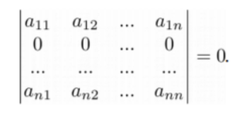

>>> A = np.matrix('-4 -1 2; 0 0 0; 8 3 1')

>>> print(A)

[[-4 -1 2]

[ 0 0 0]

[ 8 3 1]]

>>> np.linalg.det(A)

0.0

**Свойство 3.** При перестановке строк матрицы знак ее определителя меняется на противоположный:

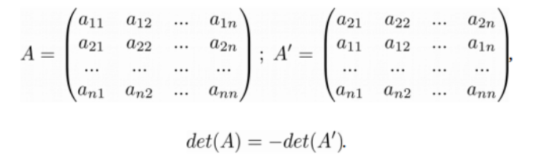

>>> A = np.matrix('-4 -1 2; 10 4 -1; 8 3 1')

>>> print(A)

[[-4 -1 2]

[10 4 -1]

[ 8 3 1]]

>>> B = np.matrix('10 4 -1; -4 -1 2; 8 3 1')

>>> print(B)

[[10 4 -1]

[-4 -1 2]

[ 8 3 1]]

>>> round(np.linalg.det(A), 3)

-14.0

>>> round(np.linalg.det(B), 3)

14.0

**Свойство 4.** Если у матрицы есть две одинаковые строки, то ее определитель равен нулю:

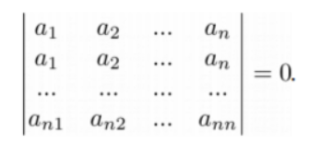

>>> A = np.matrix('-4 -1 2; -4 -1 2; 8 3 1')

>>> print(A)

[[-4 -1 2]

[-4 -1 2]

[ 8 3 1]]

>>> np.linalg.det(A)

0.0

**Свойство 5.** Если все элементы строки или столбца матрицы умножить на какое-то число, то и определитель будет умножен на это число:

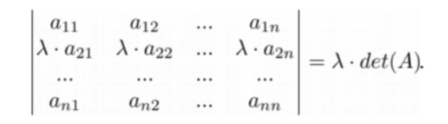

**Свойство 6.** Если все элементы строки или столбца можно представить как сумму двух слагаемых, то определитель такой матрицы равен сумме определителей двух соответствующих матриц:

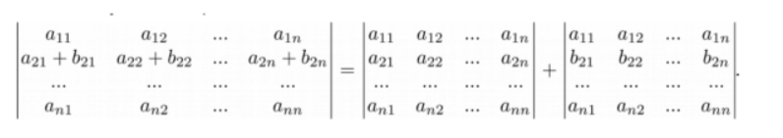

**Свойство 7.** Если к элементам одной строки прибавить элементы другой строки, умноженные на одно и тоже число, то определитель матрицы не изменится:

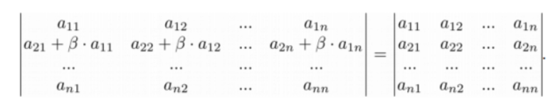

**Свойство 8.** Если строка или столбец матрицы является линейной комбинацией других строк (столбцов), то определитель такой матрицы равен нулю:

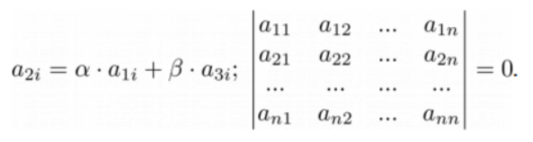

>>> A = np.matrix('-4 -1 2; 10 4 -1; 8 3 1')

>>> print(A)

[[-4 -1 2]

[10 4 -1]

[ 8 3 1]]

>>> k = 2

>>> A[1, :] = A[0, :] + k * A[2, :]

>>> round(np.linalg.det(A), 3)

0.0

**Свойство 9.** Если матрица содержит пропорциональные строки, то ее определитель равен нулю:

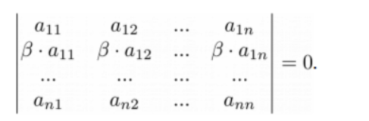

>>> A = np.matrix('-4 -1 2; 10 4 -1; 8 3 1')

>>> print(A)

[[-4 -1 2]

[10 4 -1]

[ 8 3 1]]

>>> k = 2

>>> A[1, :] = k * A[0, :]

>>> print(A)

[[-4 -1 2]

[-8 -2 4]

[ 8 3 1]]

>>> round(np.linalg.det(A), 3)

0.0

**15. Какие имеются средства в библиотеке NumPy для нахождения значения определителя матрицы?**

На Python определитель посчитать очень просто. Создадим матрицу A размера 3×3 из приведенного выше численного примера:

>>> A = np.matrix('-4 -1 2; 10 4 -1; 8 3 1')

>>> print(A)

[[-4 -1 2]

[10 4 -1]

[ 8 3 1]]

Для вычисления определителя этой матрицы воспользуемся функцией det() из пакета linalg.

>>> np.linalg.det(A)

-14.000000000000009

**16. Что такое обратная матрица? Какой алгоритм нахождения обратной матрицы?**

Обратной матрицей матрицы называют матрицу, удовлетворяющую следующему равенству:

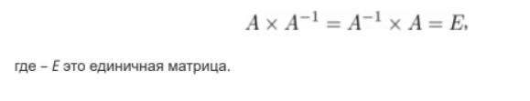

Для того, чтобы у квадратной матрицы A была обратная матрица необходимо и достаточно чтобы определитель |A| был не равен нулю. Введем понятие союзной матрицы. Союзная матрица строится на базе исходной A путем замены всех элементов матрицы A на их алгебраические дополнения.

Исходная матрица:

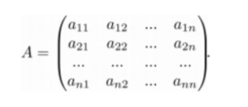

Союзная ей матрица А :

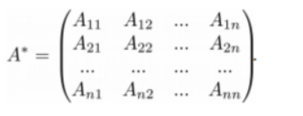

Транспонируя матрицу , мы получим так называемую присоединенную матрицу :

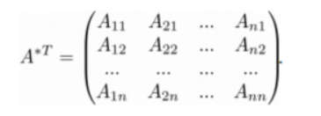

Теперь, зная как вычислять определитель и присоединенную матрицу, мы можем определить матрицу, обратную матрице:

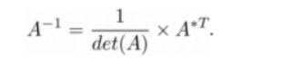

**17. Каковы свойства обратной матрицы?**

**Свойство 1.** Обратная матрица обратной матрицы есть исходная матрица:



>>> A = np.matrix('1. -3.; 2. 5.')

>>> A_inv = np.linalg.inv(A)

>>> A_inv_inv = np.linalg.inv(A_inv)

>>> print(A)

[[1. -3.]

[2. 5.]]

>>> print(A_inv_inv)

[[1. -3.]

[2. 5.]]

**Свойство 2.** Обратная матрица транспонированной матрицы равна транспонированной матрице от обратной матрицы:



>>> A = np.matrix('1. -3.; 2. 5.')

>>> L = np.linalg.inv(A.T)

>>> R = (np.linalg.inv(A)).T

>>> print(L)

[[ 0.45454545 -0.18181818]

[ 0.27272727 0.09090909]]

>>> print(R)

[[ 0.45454545 -0.18181818]

[ 0.27272727 0.09090909]]

**Свойство 3.** Обратная матрица произведения матриц равна произведению обратных матриц:



>>> A = np.matrix('1. -3.; 2. 5.')

>>> B = np.matrix('7. 6.; 1. 8.')

>>> L = np.linalg.inv(A.dot(B))

>>> R = np.linalg.inv(B).dot(np.linalg.inv(A))

>>> print(L)

[[ 0.09454545 0.03272727]

[-0.03454545 0.00727273]]

>>> print(R)

[[ 0.09454545 0.03272727]

[-0.03454545 0.00727273]]

**18. Какие имеются средства в библиотеке NumPy для нахождения обратной матрицы?**

Решим задачу определения обратной матрицы на Python. Для получения обратной матрицы будем использовать функцию *inv()*:

>>> A = np.matrix('1 -3; 2 5')

>>> A_inv = np.linalg.inv(A)

>>> print(A_inv)

[[ 0.45454545 0.27272727]

[-0.18181818 0.09090909]]

**19. Самостоятельно изучите метод Крамера для решения систем линейных уравнений. Приведите алгоритм решения системы линейных уравнений методом Крамера средствами библиотеки NumPy.**

Метод Крамера основан на использовании определителей в решении систем линейных уравнений. Это значительно ускоряет процесс решения.

Метод Крамера может быть использован в решении системы стольких линейных уравнений, сколько в каждом уравнении неизвестных. Если определитель системы не равен нулю, то метод Крамера может быть использован в решении, если же равен нулю, то не может. Кроме того, метод Крамера может быть использован в решении систем линейных уравнений, имеющих единственное решение.

**Определение.** Определитель, составленный из коэффициентов при неизвестных, называется определителем системы и обозначается (дельта).

Определители 

получаются путём замены коэффициентов при соответствующих неизвестных свободными членами

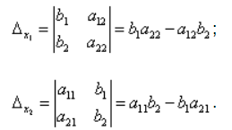

**20. Самостоятельно изучите матричный метод для решения систем линейных уравнений. Приведите алгоритм решения системы линейных уравнений матричным методом средствами библиотеки NumPy.**

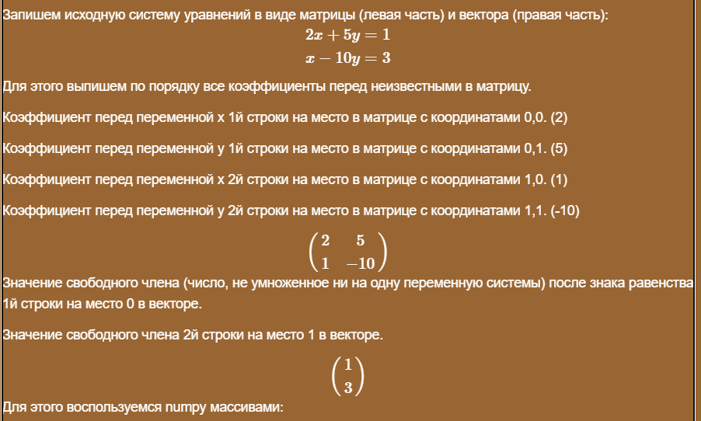

import numpy # импортируем библиотеку

M1 = numpy.array([[2., 5.], [1., -10.]]) # Матрица (левая часть системы)

v1 = numpy.array([1., 3.]) # Вектор (правая часть системы)

#Запишем все числа с точкой, т.к. иначе в Python 2 они будут участвовать в целочисленных операциях (остатки от деления будут отбрасываться)

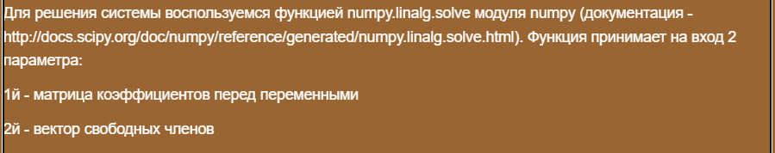

In

numpy.linalg.solve(M1, v1)

Out

array([ 1. , -0.2])

